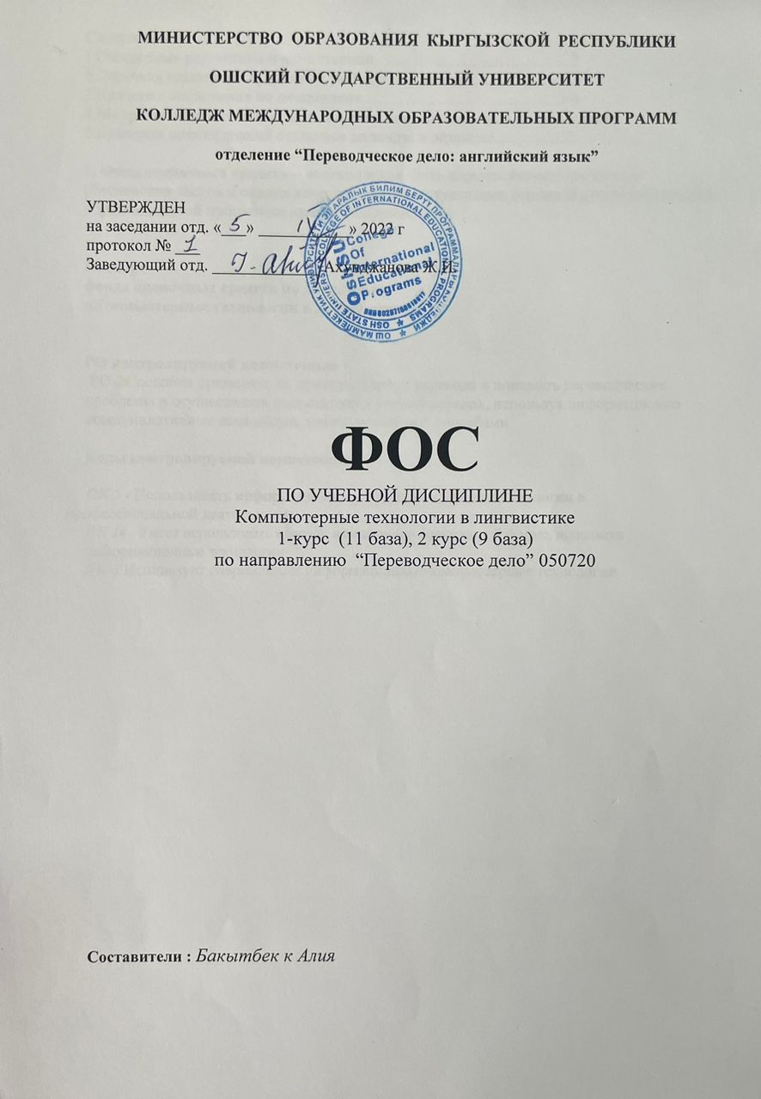

Содержание:
1.Ожидаемые результаты и компетенции………………………………2
2.Перечень оценочных средств по учебной дисциплине………………3
3.Критерии оценивания по дисциплине……………………………....3-4
4.Матрица компетентностных задач по дисциплине..………………..4-5
5.Критерии оценки знаний студентов на зачете и экзамене…………..5

1. Фонд оценочных средств – неотъемлемая часть нормативно-методического обеспечения системы оценки качества освоения студентами основной профессиональной образовательной программы высшего образования.

Паспорт
фонда оценочных средств по дисциплине
«Компьютерные технологии в лингвистике»

РО контролируемой компетенции
РО-2Способен применять на практике теории перевода и понимать переводческие проблемы и осуществлять письменный и устный перевод, используя информационно коммуникативные технологии, математическому способами

Коды контролируемой компетенции

ОК 5 - Использовать информационно-коммуникационные технологии в профессиональной деятельности;
ПК 14- Умеет использовать словари в печатной и электронной форме, используя информационные технологии
ДК-3 Использует современные информационные компьютерные технологии

Перечень оценочных средств по учебной дисциплине
«Компьютерные технологии в лингвистике»

№ | Вид деятельности | Определение | Прим.
1 | Чтение с выполнением заданий | чтение вслух с соблюдением норм литературного произношения, при котором передается идейно образное содержание текста.
2 | Письменное выполнение фонетических упражнений | Фонетическое упражнение – это тренировочные упражнения на усвоении закрепление языкового  материала по фонетике английского языка
3 | Прослушивание и (аудирование) аудио-и видео-записей с последующим выполнением заданий | Аудирование - это осмысленное восприятие на слух речи носителей изучаемого языка.
4 | Диалог, участие в ролевой и деловой игре | Диалог – это словесный обмен репликами между двумя и более собеседниками  Ролевая игра на занятиях по фонетике – это моделирование речевой ситуации, направленое на развитие навыка произношения на изучаемом языке
5 | Тестирование | Тестирование – процесс проверки требуемых знаний, умений и навыков студентов, приобретенных за определенный период обучения , по результатом которого можно судить об уровне знаний студента.
6 | Презентация | Представления студента наработанной информации по заданной тематике в виде набора слайдов и спецэффектов.

Критерии оценивания по дисциплине
“Практическая фонетика”

№ | Вид деятельности | Критерии оценивания | Оценка
1 | Чтение с выполнением заданий | - толкавание значений слов  - выразительность и интонация  -адекватность понимания задания | 5
2 | Письменное выполнение фонетических упражнений | - адекватность понимания транскрипций  -правильное произношение слов  - полнота выполнения всех упражнений | 5
3 | Прослушивание (аудирование) аудио-и видео-записей с последующим выполнением заданий | -правильные ответы на вопросы по прослушанному материалу  -правильная передача основной мысли аудио\видео-записи  -краткость изложения прослушанного материала (устно и письменно) | 5
4 | Диалог и участие в ролевой, деловой игре | -креативность  -соовтетствие заданной теме  -грамотность и беглость речи  -соответствие речевой ситуации  -активность и вовлеченность  -гибкость и адаптация к условиям игры  -правильное сопоставление интонаций | 5
5 | Тестирование | 5-выполнил все задания правильно  4-выполнил все задания, иногда ошибался  3-часто ошибался, выполнил правильно только половину заданий  2-почти ничего не смог выполнить правильно | 5
6 | Презентация | -взаимодействие с аудиторией в течении презентации  -оригинальность оформления (дизайна) презентации  -грамотность речи  -композиционная завершенность выступления | 5

Цели и результаты обучения по темам дисциплины
Темы | РОд
1. Предмет компьютерной лингвистики Введение. История происхождения данного предмета Анализ текста и его уровни | Знать: устройство компьютера, виды периферийных устройств и программного обеспечения;  Умеет:основные направления использования информационных технологий в профессиональной деятельности лингвиста;  особенности и принципы обработки русскоязычных и иноязычных текстов в производственно-практических целях с помощью компьютера;  Владеет:методы использования программного обеспечения для решения конкретных лингвистических и переводческих задач и обучения иностранным языкам.
2. Обработка текстов и информационные технологии  Общее понятие об обработке текстов  Реферирование и примеры | Знать: устройство компьютера, виды периферийных устройств и программного обеспечения;  Уметь использовать Future simple , future continuous , future perfect .  Владеет : рассказывает о будущих планах , точно указывает будущее время действие .
3. Психологические аспекты компьютеризации в обучении | Знать: устройство компьютера, виды периферийных устройств и программного обеспечения;  Умеет использовать структуры предложение и правильно составление вопросов всех видов .  Владеет : правильно общение собеседником , конструктивное выражение своей речи
4. Общие принципы решения лингвистических задач методом моделирования. Основные этапы решения задач | Знать: устройство компьютера, виды периферийных устройств и программного обеспечения; интернет  Умеет различать правильное использование методом моделирования  .Владеет : рассказывать о своих возможностях и умений, использовать модальные глаголы в повседневной жизни в взаимодействии с друзьями, преподавателями.
5. Машинный перевод текстов. Необходимость создания. Уровни автоматизации процесса перевода. Участие человека в переводе с использованием МП. Принципыработы, этапы. | Знать: устройство компьютера, виды периферийных устройств и программного обеспечения;  Умеет: различать особенности использование артикулов, целенаправленное использование существительных и местоимений.  Владеет: выражает себя свободно используя артикли, существительные и местоимении
6. Интернет в работе переводчика. Возможности, ресурсы Способы и основные принципы повышения эффективности поиска в Интернете | Знает:определения основным понятиям автоматической обработкитекста, воспроизводит базовые алгоритмы, используемы в автоматической обработке текста  Умеет: основные пакеты морфологической обработки текста, демонстрирует знание базовых алгоритмов, владеет, использует современные методы тестирования качества  Владеет :современные подходы к решению  задач в области компьютерной  лингвистики, интерпретирует результаты базовых алгоритмов
7. Автоматическое чтение тестов. Системы оптического распознавания символов и их возможности | Знает: наиболее известные доступные для свободного  использования компоненты автоматического анализа,  создавать модули первичной обработки текста  Умеет: основные пакеты морфологической обработки текста, демонстрирует знание базовых алгоритмов, владеет, использует современные методы тестирования качества  Владеет :современные подходы к решению  задач в области компьютерной  лингвистики, интерпретирует результаты базовых алгоритмов
8. TranslationMemory. Объективная необходимость создания.  Принцип работы. | Знает: рефлексировать (оценивать и  перерабатывать) освоенные научные методы* и способы деятельности  Умеет:разрабатывать и совершенствовать электронные языковые ресурсы, лингвистические компоненты информационных систем  Владеет:лингвистические модули компьютерных систем
9. Интернет в работе переводчика. Возможности, ресурсы | Знает: произвести углубленный анализ проблем, постановку и обоснование проектных задач, связанных  с лингвистической деятельностью  Умеет:основные пакеты морфологической обработки текста, демонстрирует знание базовых алгоритмов, владеет, использует современные методы тестирования качества  Владеет:рассказывать о своих возможностях и умений, использовать модальные глаголы в повседневной жизни в взаимодействии с друзьями, преподавателями.
Критерии оценки знаний, навыков
Данный курс в качестве текущего контроля предполагает выполнение практических заданий на семинарах и практических занятиях, а также двух домашних практических задания, результаты которых представляются студентами в виде проектов на языке Python, а также технических отчетов. Кроме того, на практических занятиях осуществляется постоянный текущий контроль в форме заданий, тестов, а также обсуждения текущих домашних упражнений.
При выполнении домашнего задания студент должен продемонстрировать знание основных проблем и принципов первичной обработки текста, распознавания языка, на котором написан текст, методов разбиение текста на слова в безпробельных языках, умение работать с основными корпусами текстов на русском языке, знание основных свободно-распространяемых систем
морфологического анализа текста, умение запускать одну из систем, знание основных принципов анализа результатов морфологического анализа и принципов оценки качества морфологического анализа, умение анализировать результаты морфологического анализа, знание методов автоматического синтаксического анализа.
При выполнении тестового задания на экзамене студенты должны продемонстрировать знание классификации основных задач компьютерной лингвистики, знание основных моделей и алгоритмов автоматического морфологического и синтаксического анализа текста, решать простые упражнения на применение базовых алгоритмов, быть в состоянии протестировать и оценивать
работу отдельных модулей.
Оценки по всем формам текущего контроля выставляются по 10-ти балльной шкале. Домашнее задание по подготовке корпуса, разработке программы предобработки текста/распознавания языка/исправления опечаток, разработке морфологических анализаторов являются групповыми проектами с индивидуальными заданиями, выполняемыми в рамках проектов. программы предварительного анализа текста и морфологических анализаторов проходит в
формате Форума по оценке систем автоматической обработке текста. Командам выдается тестовый и эталонный корпус. Каждая команда проводит оценку точности и полноты, а также функциональное тестирование соответствующей программы.

Политика выставление баллов
В соответствии с картой накопления баллов, студент может набирать баллы по всем видам занятий. На практических занятиях за квизы, диктант, выполнение упражнений, сочинений, конспектов студенты могут получить максимум 10 баллов; за выполнение домашних заданий, эссе, презентации, топики, а также за внеаудиторную работу получают максимум 10 баллов; за рубежный контроль – максимум 40 балл
Информация об оценке

Рейтинг  (баллы) | Оценка по буквенной системе | Цифровой эквивалент оценки | Оценка по традиционной системе
87 – 100 | A | 5 | Отлично
74 -86 | B | 4 | Хорошо
61 – 73 | C | 3 | Удовлетворительно
31 – 60 | D | 2 | Неудовлетворительно

Выставление оценок осуществляется на основе принципов объективности, справедливости, всестороннего анализа качества знаний студентов, и других положений, способствующих повышению надежности оценки знаний обучающихся и устранению субъективных факторов.

